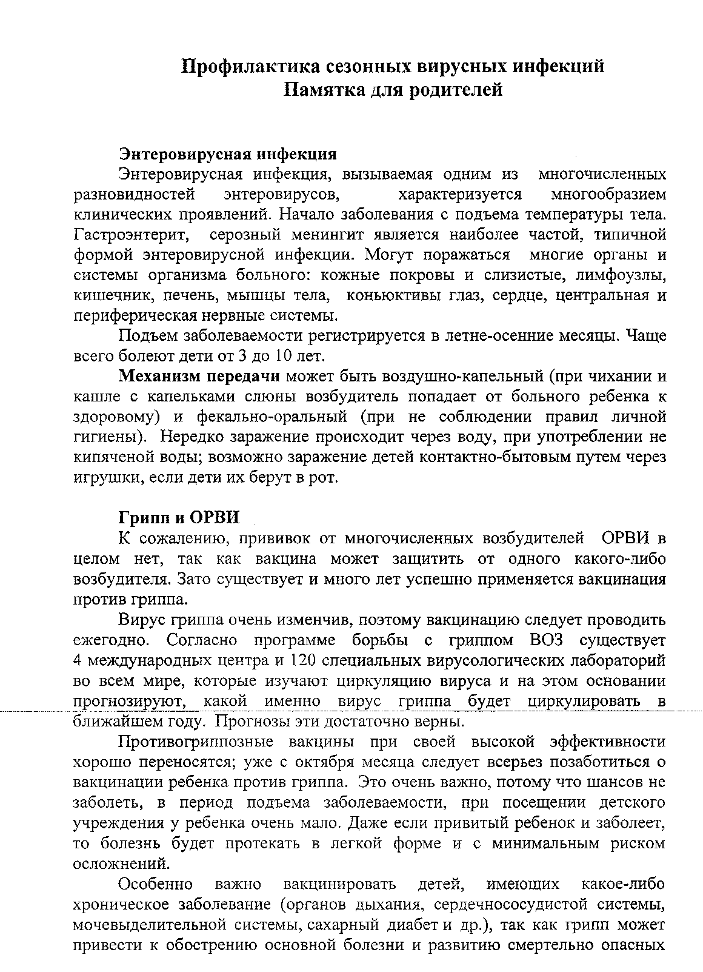

осложнений; чтобы уменьшить риск заражения для таких детей, стоит подумать и о вакцинации его окружения, в первую очередь, всех членов семьи.
Выбирать вакцину и дозу для каждого ребенка должен только врач.
Иммунитет вырабатывается через 7-20 дней после вакцинации (срок формирования иммунитета определяет вид вакцины). После применения вакцины следует избегать контакта с больными в течение 3 недель.
Назначать иммуномодулирующие препараты, противовирусные и другие медикаменты для профилактики ОРВИ и гриппа должен врач.

Чтобы уберечь себя и своих близких от заражения вирусными инфекциями рекомендуется придерживаться

следующих правил:
- Максимально сократить контакты с больными, особенно в период сезонной заболеваемости. Своевременно изолировать заболевших детей из коллективов - источник инфекции. Конечно, здоровый ребенок должен посещать детский сад или школу, но не следует водить в развлекательные центры, места максимального скопления людей.
- Употреблять для питья только кипяченую или бутилированную воду.
- Не пить воду из непроверенных источников, при употреблении напитков в общественных точках и из питьевых фонтанчиков, предпочтительнее использовать индивидуальный одноразовый стакан.
- Не использовать для питья воду из случайных водоисточников - колодцы, фонтаны, ключи, озера, реки и т.д.
- Тщательно мыть фрукты и овощи бутилированной или кипяченой водой, не использовать для мытья фруктов и овощей воду из открытых водоемов.
- Употреблять в пищу доброкачественные продукты, не приобретать их у частных лиц, в неустановленных для торговли местах.
- Избегать или максимально сократить пребывание в местах массового скопления людей, контакты с больными людьми.
Мыть руки перед каждым приёмом пищи, посещения туалета, после возвращения с прогулок. Не имея возможности вымыть руки, необходимо протирать их гигиеническими или антибактериальными влажными салфетками.
- Рекомендуется влажная уборка жилых помещений не реже 2 раз в день, проветривание помещений.
- Соблюдать «респираторный этикет»: при кашле и чихании
прикрывайте нос и рот платками, затем необходимо вымыть руки или обработать влажной салфеткой.
При первых признаках заболевания необходимо немедленно обращаться за медицинской помощью!

